**ESCUELA NORMAL DE EDUCACIÓN PREESCOLAR DEL ESTADO DE COAHUILA**



Nombre del estudiante normalista: Francisca Wendoline Baena García

Grado: 2 Sección: B Número de Lista: 2

Institución de Práctica: JARDÍN DE NIÑOS EULALIO GUTIÉRREZ TREVIÑO TM

Clave: 05DJN0172U Zona Escolar: 151 Grado en el que realiza su práctica: 3B

Nombre del Profesor(a) Titular Isabel Del Carmen Aguirre Ramos

Total, de alumnos: 28 Niños: 13 Niñas 15

Periodo de Práctica: 20 de marzo al 31 de marzo

**Nombre de la Situación Didáctica:** que quiero ser de grande

**Fecha:** 20 de marzo 2023 24 de marzo de 2023

**Propósito de la Jornada de Práctica:**

Desarrollar habilidades didácticas a través de experiencias en la práctica para una formación docente

**Propósito de la Situación Didáctica:**

Que los alumnos adquieran aprendizajes de la normalista, y también que la normalista aprenda sobre como el niño se desarrolla en este periodo de prácticas y el cómo logra los aprendizajes esperados

|  |  |  |
| --- | --- | --- |
| **Campo de Formación Académica**   * Lenguaje y Comunicación | Organizador Curricular 1 | Aprendizaje esperado |
| Participación social | Produce textos para informar algo de interés a la comunidad escolar o a los padres de familia |
| Organizador Curricular 2 |
| Producción e interpretación de una diversidad de textos cotidianas |

|  |  |  |
| --- | --- | --- |
| **Campo de Formación Académica**   * Pensamiento Matemático | Organizador Curricular 1 | Aprendizaje esperado |
| Forma espacio y medida | Identifica varios eventos de su vida cotidiana y dice el orden en que ocurren |
| Organizador Curricular 2 |
| Magnitudes y medidas |

|  |  |  |
| --- | --- | --- |
| **Campo de Formación Académica**   * Exploración y Comprensión del Mundo Natural y Social | Organizador Curricular 1 | Aprendizaje esperado |
| Mundo social | Conoce en qué consisten las actividades productivas de su familia y su aporte a la localidad |
| Organizador Curricular 2 |
| Interacciones con el entorno social |

|  |  |  |
| --- | --- | --- |
| **Áreas de Desarrollo Personal y Social**   * Artes | Organizador Curricular 1 | Aprendizaje esperado |
| Expresión artística | Usa recursos de las artes visuales en creaciones propias |
| Organizador Curricular 2 |
| Familiarización con los elementos básicos del arte |

|  |  |  |
| --- | --- | --- |
| **Áreas de Desarrollo Personal y Social**   * Educación Socioemocional | Organizador Curricular 1 | Aprendizaje esperado |
| Colaboración | Propone acuerdos para la convivencia el juego o el trabajo, explica su utilidad y actúa con apego a ellos |
| Organizador Curricular 2 |
| Inclusión |

|  |  |  |
| --- | --- | --- |
| **Áreas de Desarrollo Personal y Social**  Educación física | Organizador Curricular 1 | Aprendizaje esperado |
| Competencia motriz | Reconoce formas de participación e interacción en juego y actividades físicas a partir de normas básicas de convivencia |
| Organizador Curricular 2 |
| Creatividad en la acción motriz |

**Cronograma Semanal:** Escribir el nombre de todas las actividades (Incluyendo: honores a la bandera, RCYJ, educación física, inglés, computación y clubes, etc.)

|  |  |  |  |  |  |
| --- | --- | --- | --- | --- | --- |
| **HORA** | **LUNES** | **MARTES** | **MIÉRCOLES** | **JUEVES** | **VIERNES** |
| **9:00 – 9:30** |  | Honores a la bandera | Activación física | Cantos |  |
| **9:30-10:00** | Día festivo  Natalicio de Benito Juárez | **Lenguaje y comunicación**  Quien fue Benito Juárez | **Lenguaje y comunicación**  La primavera y las abejas | **Lenguaje y comunicación**  Las abejas |  |
| **10:00- 10:30** |  | **Pensamiento matemático**  La vida de Benito Juárez | **Pensamiento matemático**  La función de un apicultor | **Educación física** | Festival primavera |
| **10:30 – 11:00** |  | Receso | Receso | Receso |  |
| **11:00- 11:30** |  | **Exploración del mundo**  El presidente Benito Juárez | Ensayo | Ensayo |  |
| **11:30- 12:00** |  | **Socioemocional**  Juguemos a ser presidentes | **Exploración del mundo natural**  El camino de las abejas | **Artes y socioemocional**  **Las abejas y su entorno** |  |

**Secuencia de Situación Didáctica**

|  |  |  |  |  |
| --- | --- | --- | --- | --- |
| **Momentos** | **Actividades, Organización y Consignas** | **Recursos** | **Día** | **Aprendizaje Esperado** |
| **INICIO** | Responde las preguntas  ¿Por qué crees que el día de ayer no hubo clases?  ¿Sabes quién fue Benito Juárez?  ¿qué es el natalicio de Benito Juárez ¿crees que Benito Juárez fue muy importante para México? ¿Por qué?  Escucha y observa el pictograma conforme escucha apoya pegando las imágenes de este  Escucha la explicación de lo que es un presidente  Responde las preguntas  ¿En qué nos ayuda un presidente?  ¿Qué hace por nosotros un presidente?  ¿Saben quién hoy en día es el presidente? | **Pictograma**  **Cartulina imágenes** | **Martes 21 de marzo** | * Produce textos para informar algo de interés a la comunidad escolar o a los padres de familia |
| **DESARROLLO** | Elabora el rompecabezas de Benito Juárez  Explica las imágenes del rompecabezas  Realiza la actividad sobre el lema de Benito Juárez | **Rompecabeza**  **Hojas de trabajo**  **Resistol** |  | Identifica varios eventos de su vida cotidiana y dice el orden en que ocurren |
| **CIERRE** | Juega a ser presidente y busca mejoras para su salón de clases  Que reglas podías tu para el país  Que cambiarias  Que arias por tu país |  |  | Conoce en qué consisten las actividades productivas de su familia y su aporte a la localidad |

|  |  |  |  |  |
| --- | --- | --- | --- | --- |
| **Momentos** | **Actividades, Organización y Consignas** | **Recursos** | **Día** | **Aprendizaje Esperado** |
| **INICIO** | Observa el video  <https://www.youtube.com/watch?v=cnEQrrdI1Xc>  sabes cuando comienza la primavera  cuales eran los animales mas importantes  las abejas por que son importantes  escuchar la explicación de las abejas y el por que son importantes en la primavera  donde observa  ¿Como nacen?, ¿Cómo sacan el néctar de las flores?, el ciclo de la vida, como se conforman en los panales | **Proyector**  **Video**  **Imágenes para la explicación** | **Miércoles 22 de marzo** | * Produce textos para informar algo de interés a la comunidad escolar o a los padres de familia |
| **DESARROLLO** | Escucha la explicación del oficio de un apicultor  Responde las preguntas  ¿te gustaría ser esto de grande?  ¿Dónde crees que estudian los apicultores?  ¿Con lo que escuchaste que hace un apicultor?  ¿crees que las abejas son importantes?  ¿Por qué?  Elabora la hoja de trabajo donde acomoda de principio a fin el proceso que hace el apicultor para extraer el néctar de las abejas | **Imágenes del apicultor**  **Hoja de trabajo** |  | Identifica varios eventos de su vida cotidiana y dice el orden en que ocurren |
| **CIERRE** | Comenta las preguntas  ¿Qué objetos de trabajar usa el apicultor?  ¿Dónde se crían las abejas?  ¿Por qué consideran que el apicultor es bueno para las abejas?  Realiza la actividad de las abejas | Hoja de trabajo  Colores |  |  |

|  |  |  |  |  |
| --- | --- | --- | --- | --- |
| **Momentos** | **Actividades, Organización y Consignas** | **Recursos** | **Día** | **Aprendizaje Esperado** |
| **INICIO** | Responde las preguntas  ¿Que vimos ayer?  ¿Recuerdan cómo se hace la polinización?  ¿Recuerda cuál es la persona que ayuda a las abejas para sacar el néctar de ellas?  ¿Recuerdas que día comienza la primavera?  ¿Las abejas que hacen en la primavera?  ¿Qué hace un apicultor? | **Imágenes de abejas** | **Jueves 23 de marzo** | * Produce textos para informar algo de interés a la comunidad escolar o a los padres de familia |
| **DESARROLLO** | Realiza la abeja usando materiales reciclables | **Rollos de papel sanitario**  **Hojas de maquina** |  | Usa recursos de las artes visuales en creaciones propias |
| **CIERRE** | Se reúne en equipos y realiza los rompecabezas  Explica el rompecabezas que realizaron  Que aprendieron el día de hoy  Que les gusto mas  Platican sobre lo que vimos | Rompecabezas |  | Propone acuerdos para la convivencia el juego o el trabajo, explica su utilidad y actúa con apego a ellos |

**___________________________ ________________________**

**Firma del estudiante normalista Firma del profesor titular**

**_____________________________**

**Firma del docente de la normal**

**Trayecto formativo de Práctica profesional**

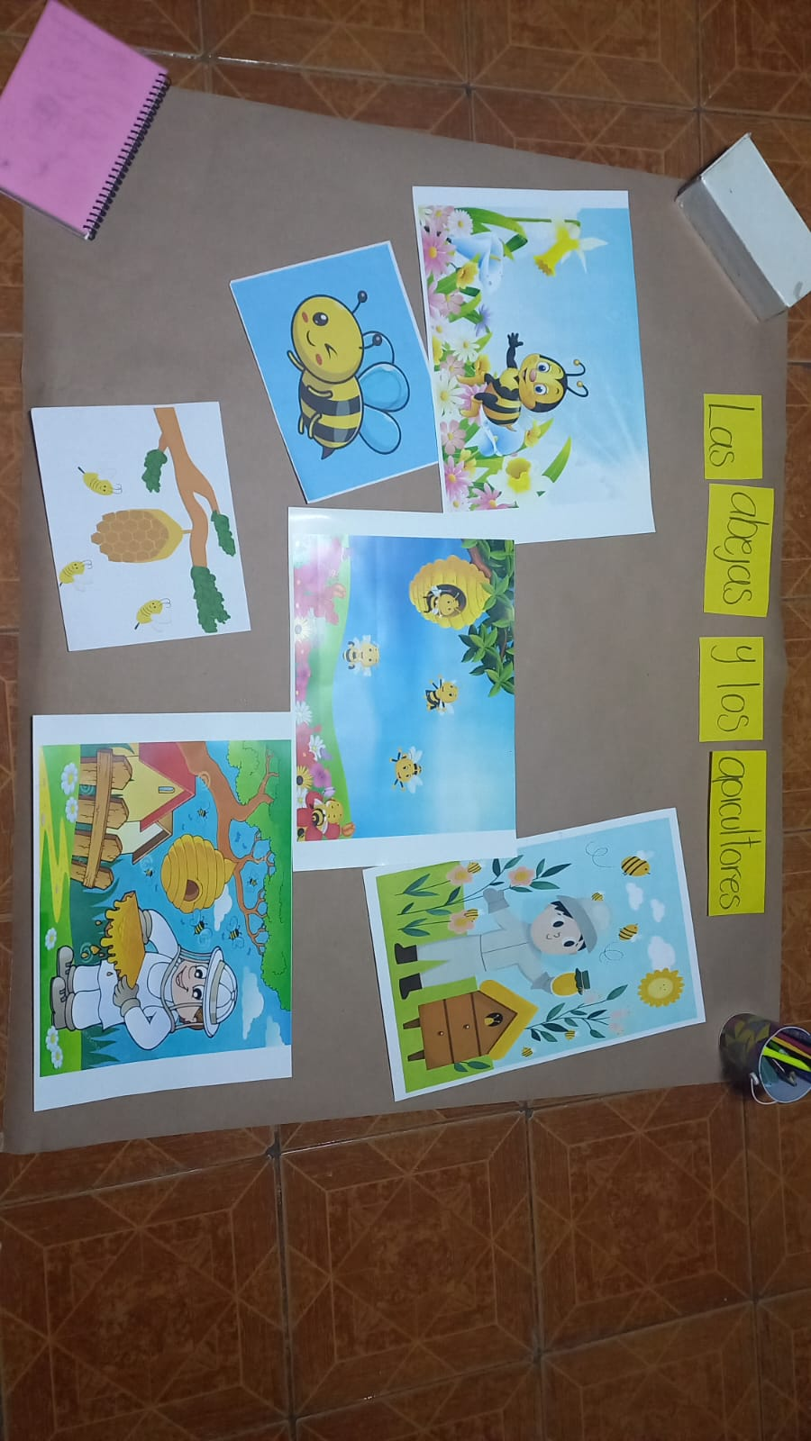

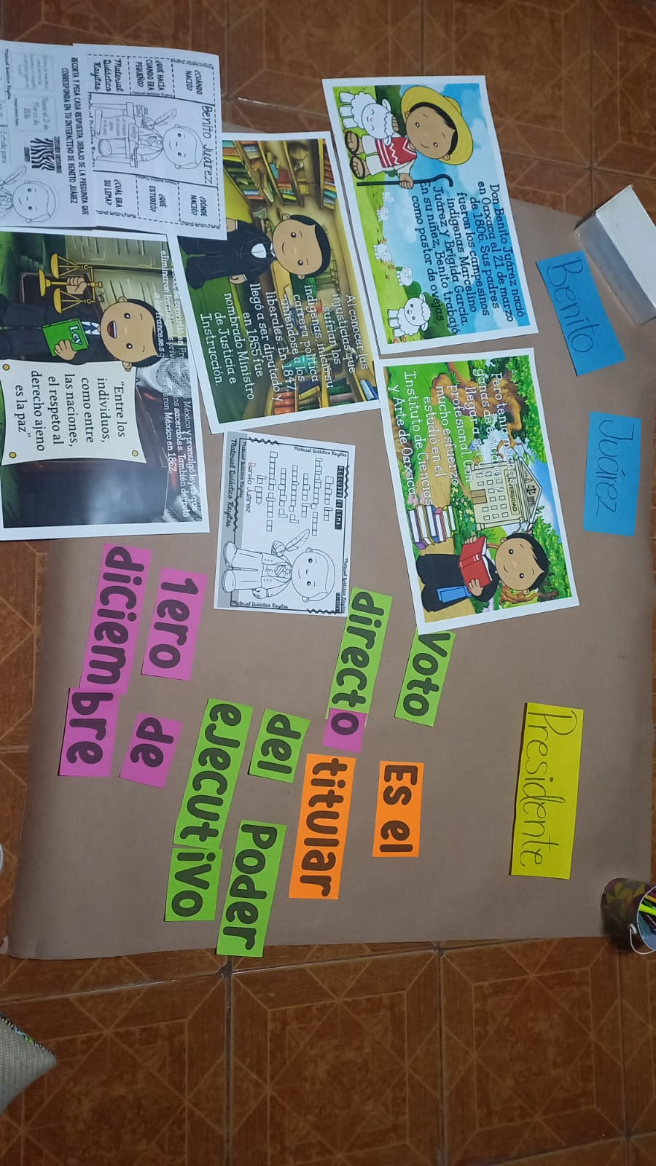



**ESCUELA NORMAL DE EDUCACIÓN PREESCOLAR**

|  |
| --- |
| **LISTA DE COTEJO PARA REVISIÓN DE LA PLANEACIÓN DE TERCER Y CUARTO AÑO**  **2019 -2020** |

Nombre del estudiante normalista: __________________________________________________________________

Semestre: ___________________ Fecha de revisión: ________________________

**Indicaciones:** señalar con un ángulo los elementos que contenga el plan de trabajo

**Elementos de la portada**

|  |  |  |  |
| --- | --- | --- | --- |
| **INDICADOR** | **SI** | **NO** | **OBSERVACIONES** |
| Escuela Normal de Educación Preescolar |  |  |  |
| Escudo de la institución |  |  |  |
| Nombre del alumno practicante |  |  |  |
| Grado, sección y número de lista del alumno |  |  |  |
| Institución de práctica |  |  |  |
| Clave del jardín de niños |  |  |  |
| Zona escolar |  |  |  |
| Grado en el que realiza la práctica |  |  |  |
| Nombre del educador(a) titular |  |  |  |
| Total, de niños |  |  |  |
| Número de niños |  |  |  |
| Período de práctica |  |  |  |

**Propósitos**

|  |  |  |  |
| --- | --- | --- | --- |
| **INDICADOR** | **SI** | **NO** | **OBSERVACIONES** |
| Menciona el propósito de la jornada |  |  |  |
| El propósito incluye un ¿qué?, ¿cómo? y ¿para qué? |  |  |  |
| El propósito va de acuerdo con los indicadores y actividades que solicitan los diferentes cursos |  |  |  |
| Menciona el propósito de la situación didáctica |  |  |  |
| Considera los aprendizajes esperados |  |  |  |
| Considera el papel de la educadora |  |  |  |
| Considera la temática a trabajar |  |  |  |

**Plan de trabajo**

|  |  |  |  |
| --- | --- | --- | --- |
| **INDICADOR** | **SI** | **NO** | **OBSERVACIONES** |
| Menciona el nombre de la situación didáctica |  |  |  |
| Incluye la fecha |  |  |  |
| Menciona el(los) Campo de Formación Académica o las Áreas de Desarrollo Personal y Social |  |  |  |
| Incluye el organizador curricular 1 |  |  |  |
| Incluye el organizador curricular 2 |  |  |  |

**Cronograma semanal**

|  |  |  |  |
| --- | --- | --- | --- |
| **INDICADOR** | **SI** | **NO** | **OBSERVACIONES** |
| Incluye los 5 días de la semana |  |  |  |
| Especifica la hora |  |  |  |
| Distribuye todas las actividades cumpliendo con el horario establecido |  |  |  |
| Incluye los Honores a la Bandera |  |  |  |
| Incluye las clases de música |  |  |  |
| Incluye las clases de educación física |  |  |  |
| Incluye los clubs |  |  |  |
| Incluye las clases de inglés o computación |  |  |  |

**Secuencia de la Situación didáctica**

|  |  |  |  |
| --- | --- | --- | --- |
| **INDICADOR** | **SI** | **NO** | **OBSERVACIONES** |
| Se mencionan los 3 momentos: el inicio, desarrollo y cierre |  |  |  |
| Describe las actividades |  |  |  |
| Incluye la organización |  |  |  |
| Especifica las consignas |  |  |  |
| La redacción está en presente |  |  |  |
| La redacción inicia con un verbo |  |  |  |
| En el momento del cierre incluye los instrumentos de evaluación que utilizará |  |  |  |
| Especifica los recursos a utilizar |  |  |  |
| Especifica el día que se realizará la actividad |  |  |  |
| Menciona el aprendizaje esperado |  |  |  |
| Tiene relación la actividad con el aprendizaje esperado |  |  |  |

|  |  |  |  |
| --- | --- | --- | --- |
| **INDICADOR** | **SI** | **NO** | **OBSERVACIONES** |
| Incluye un apartado de adecuaciones curriculares |  |  |  |
| Incluye un apartado de observaciones |  |  |  |
| Incluye la firma del alumno (se ubica del lado izquierdo) |  |  |  |
| Incluye la firma del asesor de práctica profesional (se ubica al centro) |  |  |  |
| Incluye la firma del educador (se ubica del lado derecho) |  |  |  |

______________________________________

Mtra. Alina Lorena Arreola González

Subdirectora académica